GUI

GUI(Graphical User Interface)图形化用户接口

简单介绍:
和用户进行交互,可视化界面:
Java中的gui技术:
AWT(抽象窗口工具包)(依赖于平台 比较重)
Swing(是一个awt的扩展 组件更为丰富 更轻量级 java)
SWT(组件很丰富 Eclipse平台一个软件)
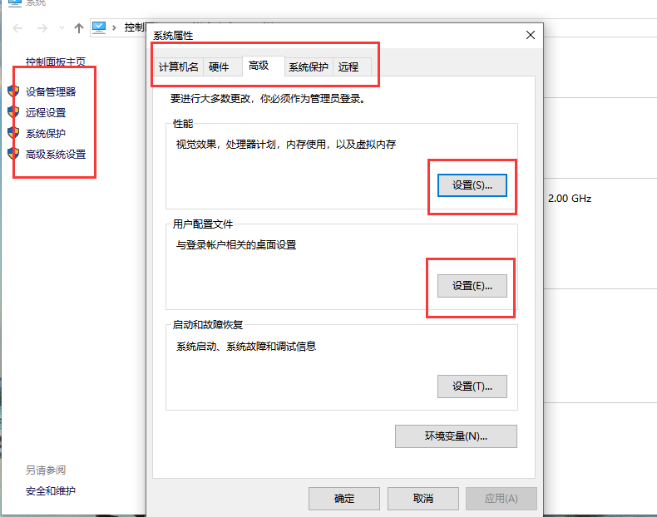

我们以后和用户交互的时候,暂时和控制台说byebye了
如何开发swing程序:
- 纯代码开始,记事本(直接编码)
- IDE插件(拖拖拉拉的方式)
- 代码+插件

Eclipse中安装windowBuilder插件:
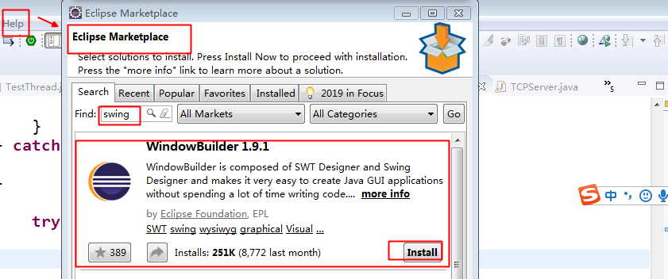

了解一下swing的基本组件:
- Jframe窗体
- JButton:按钮
- Jlable标签,用于窗体上显示标签,既可以显示文本,也可以显示图像
- JtextField 文本框组件,主要是接收用户的输入
- JPasswordField 密码框组件,主要是接收用户的输入
- Jpanel面板组件:可以添加各种组件

利用插件实现免代码的开发--拖拉控件(绝对布局)
创建第一个窗体:

步骤一:指定位置右键->new->other->window->swing Desigal->App…
安装了插件后,可以创建一个窗体
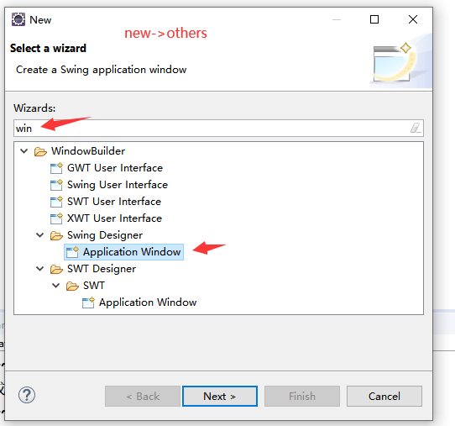

如果没有出现上面的界面,请将Eclipse重启
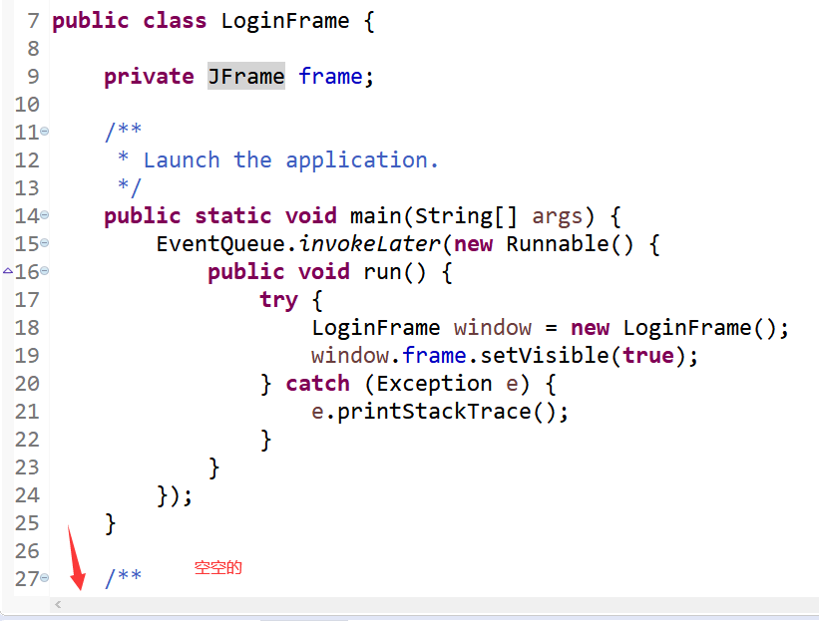
如果design显示不出来,右键 open with-> windowBuilder…….

步骤二:先设定为绝对布局
实现控件的随意摆放位置
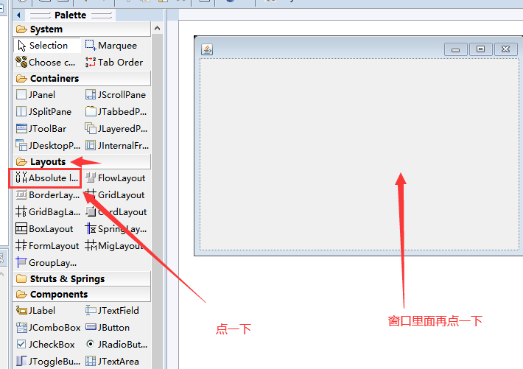

步骤三:开始拖拉控件
(掌握如何修改控件属性,如何添加指定事件)

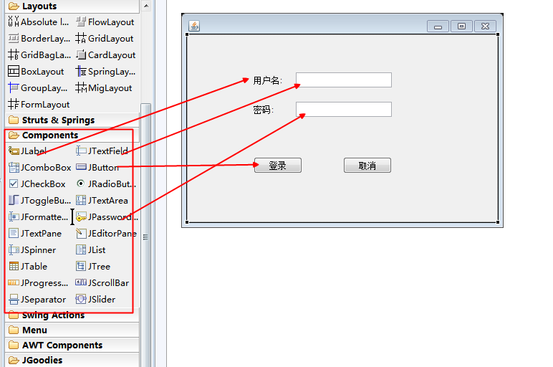
添加事件

小任务:获取用户输入框的内容,显示在show中
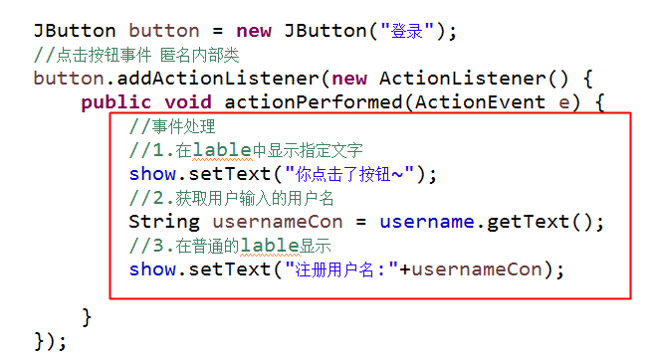
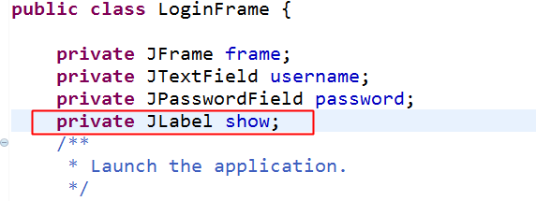
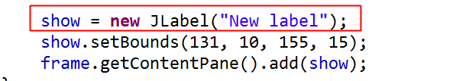

课堂练习:猜数字游戏
- 拖拉界面
- 对3个按钮做3个事情
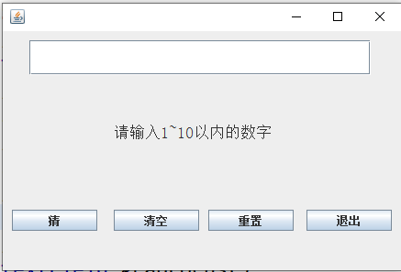
show.setText("");//清空
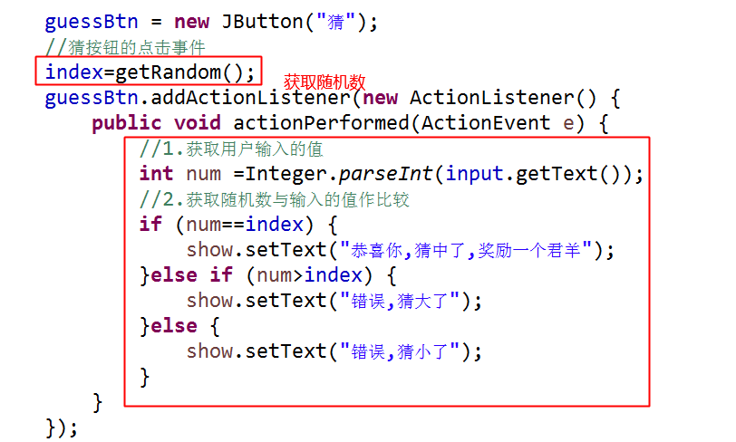
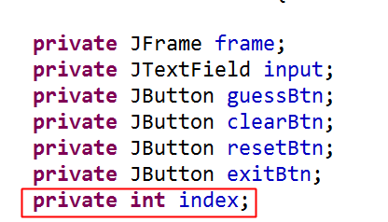
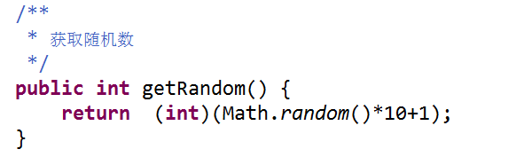
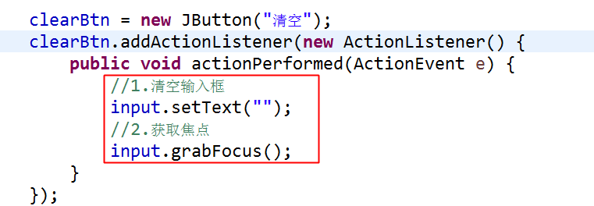
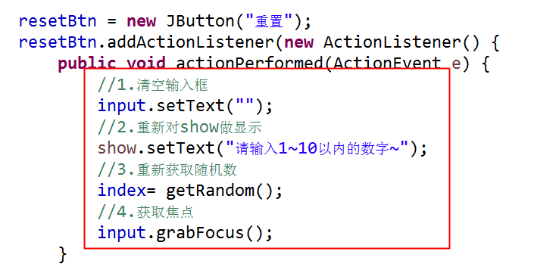
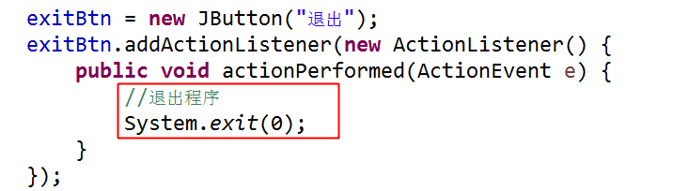

JoptionPane类
JoptionPane类有助于方便地弹出要求用户提供值或向其发出通知的标准对话框
方法1:showConfirmDialog(null,”询问的问题”) 询问一个确定问题 如 yes/no/cancle
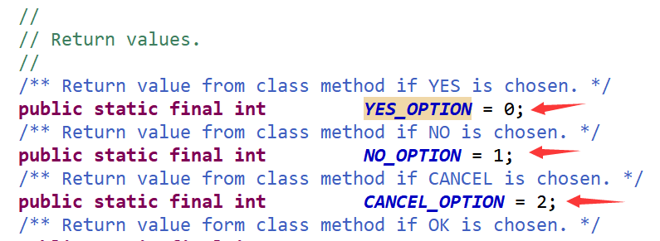

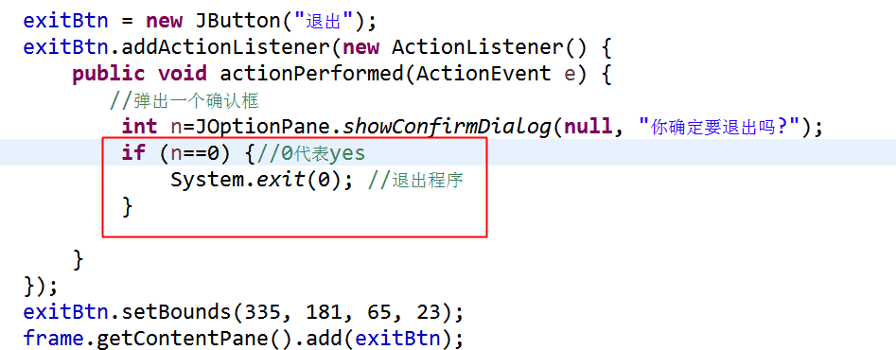

方法2:showMessageDialog(null,”通知信息”) 告知用户某事已经发生
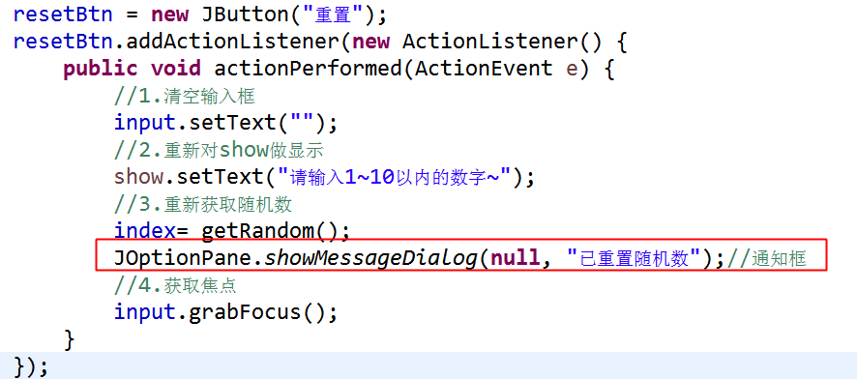
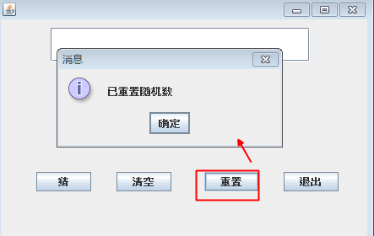

窗口位于页面中央
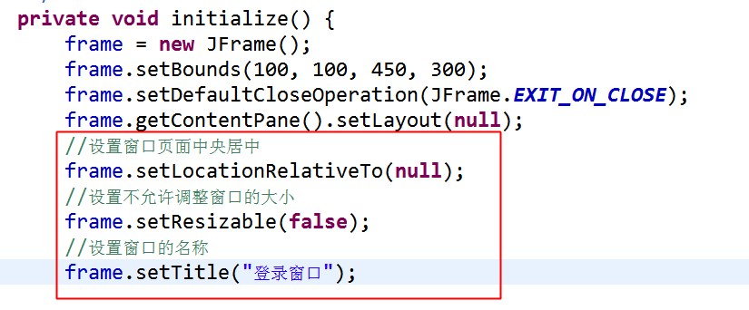

案例

登录界面(数据库版本 面向对象+JDBC)
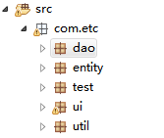
1.创建数据库,创建表,往表中调加数据 表格t_user
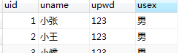
- 创建User实体类
- 创建UserDao 登录 注册
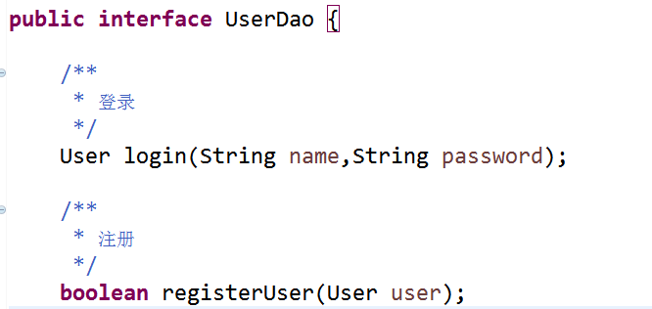
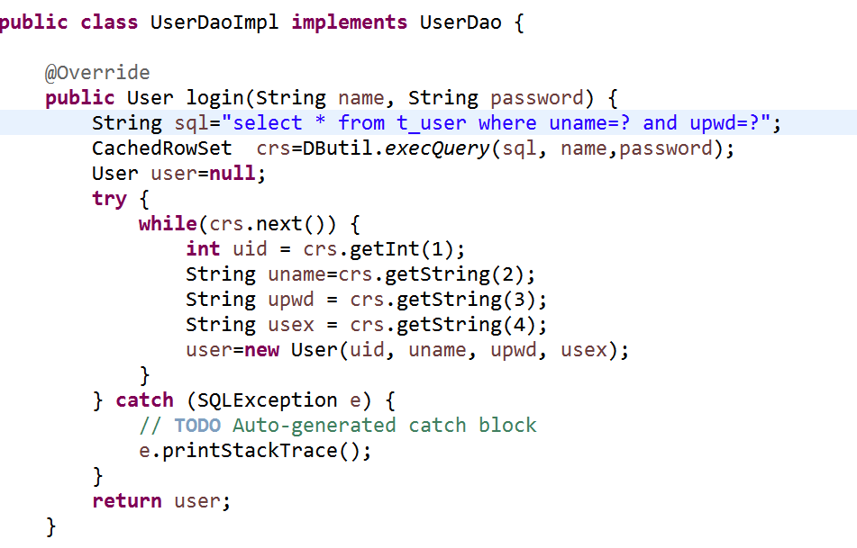
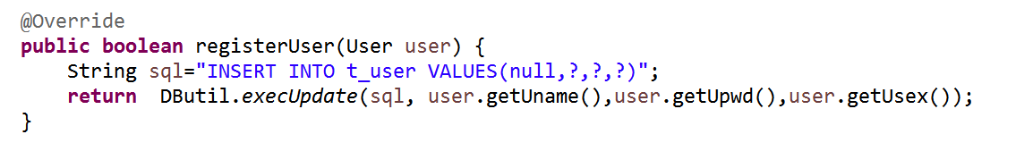

- 添加连接数据库的jar包,复制数据库工具包DBUtil:数据库连接地址,用户名,密码可能会改
- 界面层
- 拖拉界面
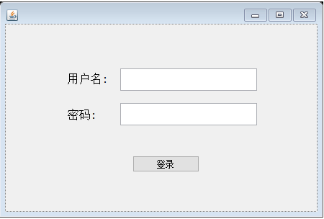
- 对按钮点击事件
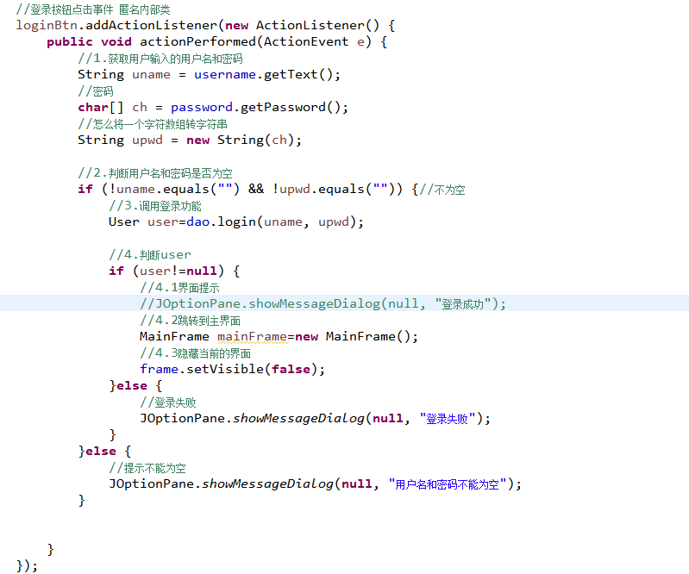

- 登录成功跳转到主界面:还需要创建一个主界面 MainFrame
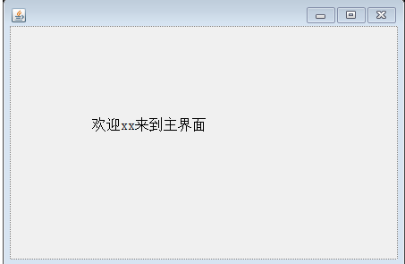

页面跳转:主界面的代码:在初始化方法中加入显示窗口,将main注释掉
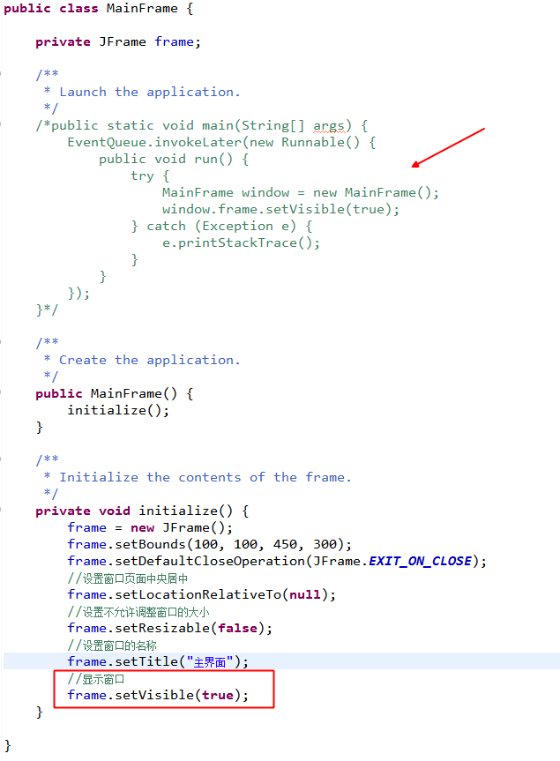

因为页面跳转用的是new,走的是MainFrame的构造方法,看主界面构造函数中调用的是初始化方法,所以在初始化方法里面设置显示窗口;
注释main因为必须登录成功才能进入主界面,main()留着的话可以直接run as 就可以进入了,那判断用户名和密码就没有意义了.

知识点1:值的传递
直接传递:login界面点击登录的时候同时进行数据的传递,可以利用构造方法传递到主界面中
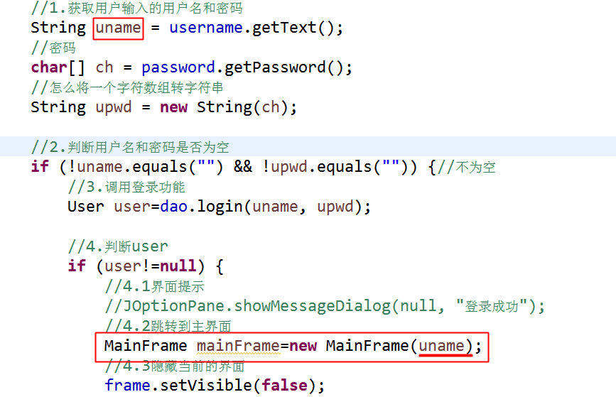
主界面:

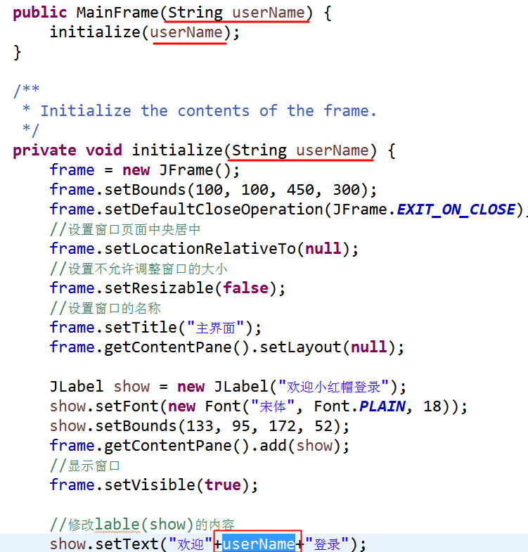
主界面的效果:
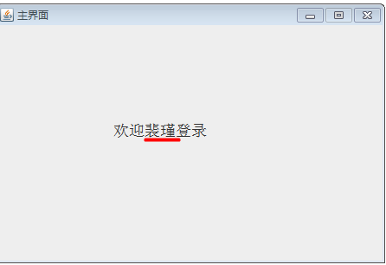

注册功能(增加功能):用户名 密码 性别
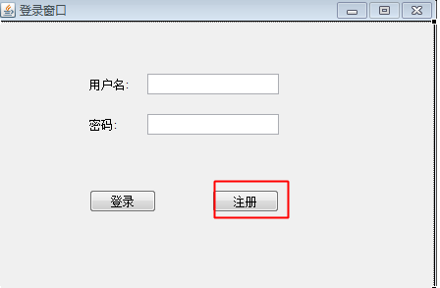跳转到注册页面
- 拖拉界面:用户名 密码 性别单选按钮(右键有一个set buttonGroup(new standard)放到同一组才会互斥)
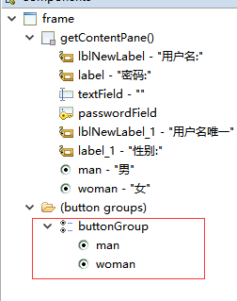
默认选中:点击单选框->属性->select:勾上

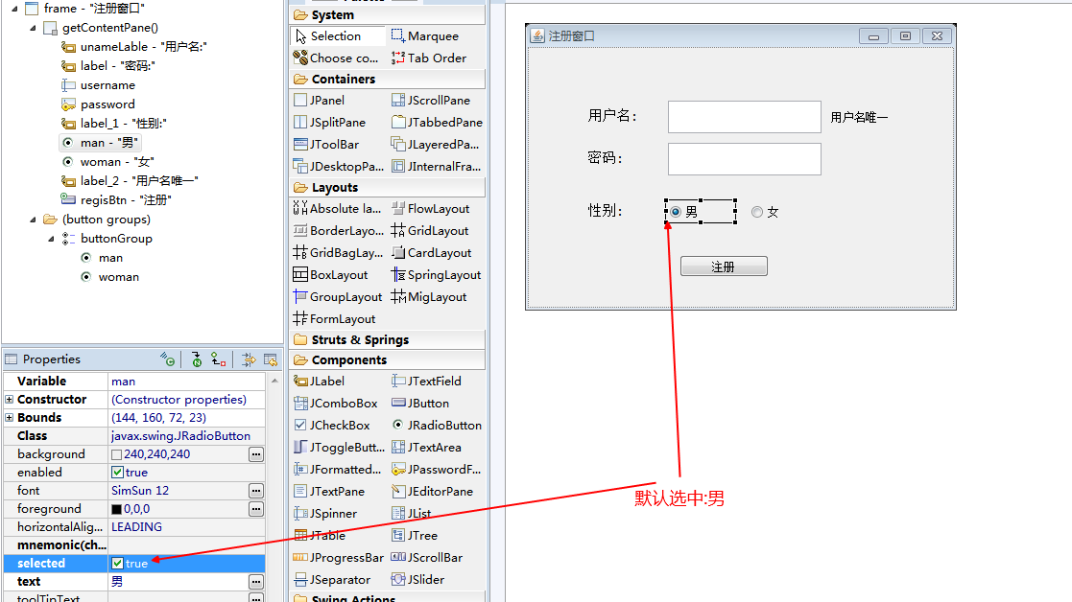
- 对注册按钮做点击事件
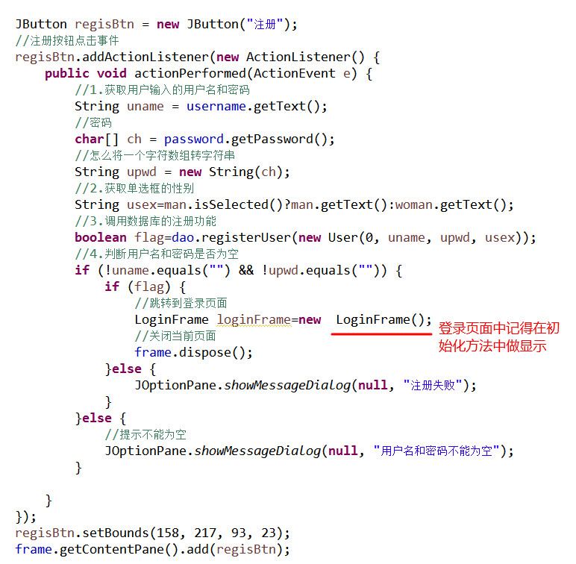
登录界面:
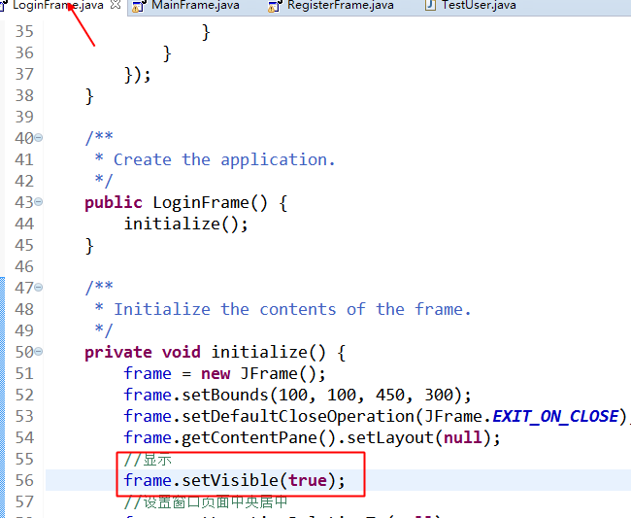

遗留:用户名重复还没有判断
综合练习:完成查询(JscollPane-> Jtable),删除,修改功能

表格
JTable用来显示和编辑常规的二维单元表
步骤1:创建一个Jframe,设置绝对布局
步骤2:在面板加入滚动面板JscollPane
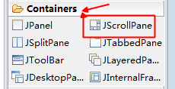
步骤3:在滚动面板JscollPane的viewPort添加Jtable
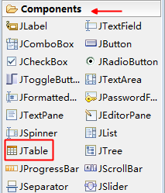
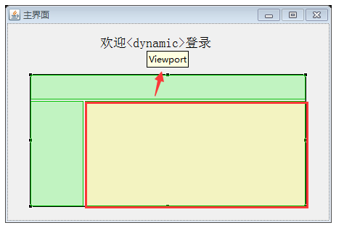
步骤4:可以通过Jtable属性的model设置table的内容
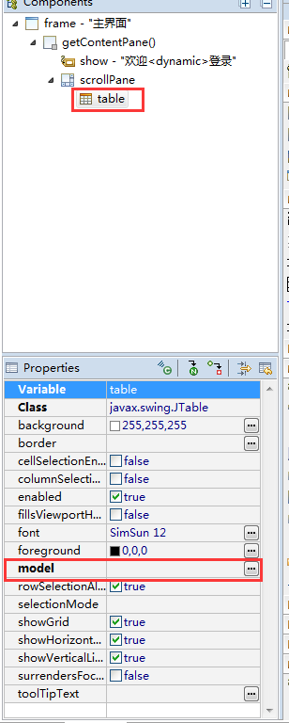
步骤5:构建一个初始化model之后,再到源代码进行修改
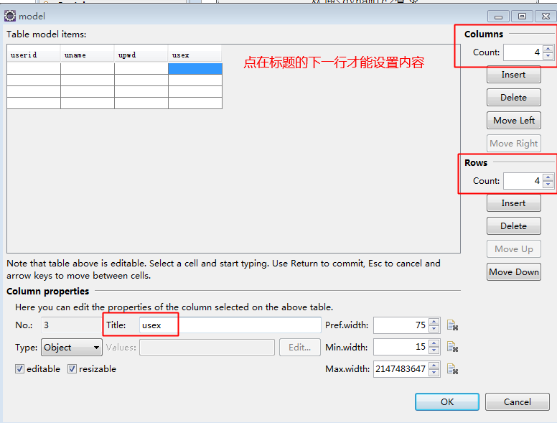
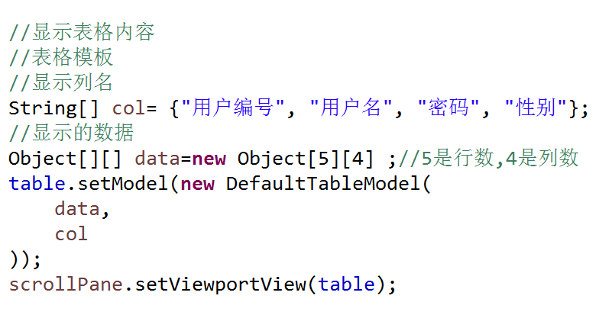

查询全部
Dao:先解决

测试类:

MainFrame:
- 前置条件:调用dao中查询数据库中表的所有信息
- 修改二维数组中的一维长度->查询出来的集合的长度
- 把一个集合变成二维数组->遍历
obj[i][0]=user.getuid();
obj[i][1]=user.getuname();
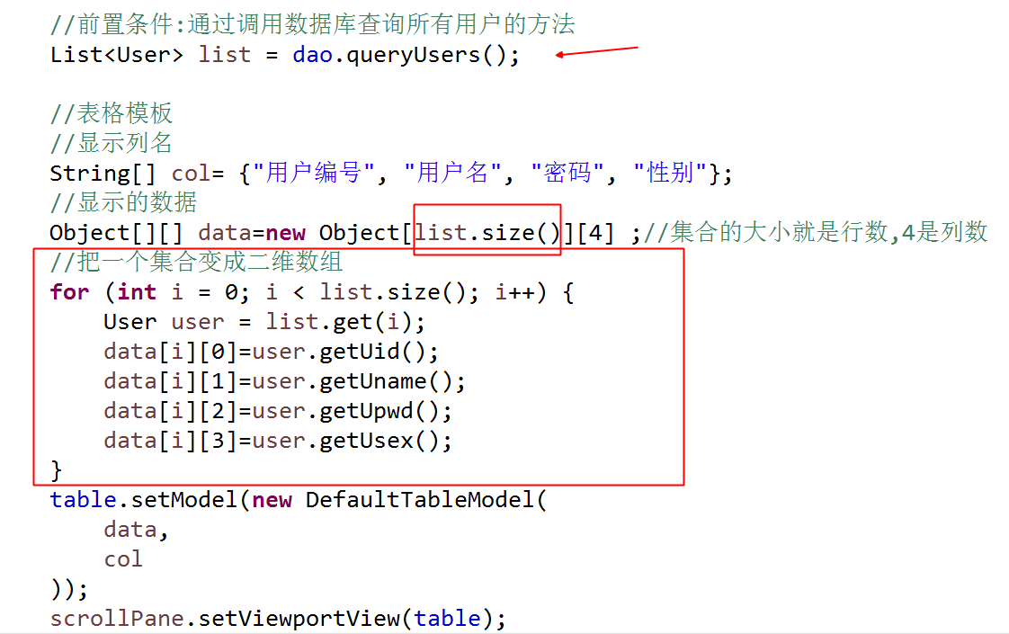

注意:登录那边需要启动MainFrame

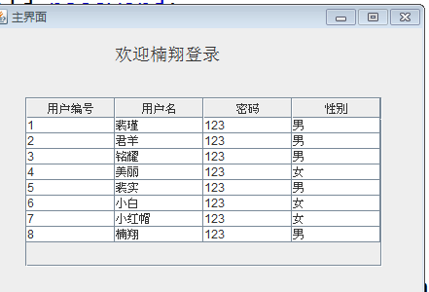

菜单控件(右键显示菜单)
右键显示菜单:
  - 上下文菜单 JpopupMenu
  - 没有下一级的子菜单 JmenuItem
  - 下一级的子菜单 Jmenu
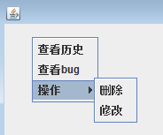
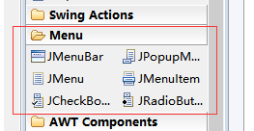
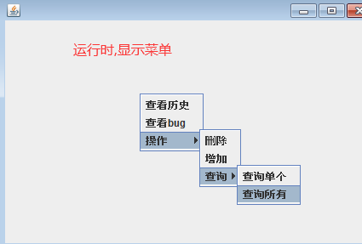

  - 如果要看到菜单列表
步骤1：先添加MenuBar
步骤2：在MenuBar添加Jmenu(一级菜单)

二级菜单:
没有下一级的子菜单 JmenuItem
有下一级的子菜单 Jmenu
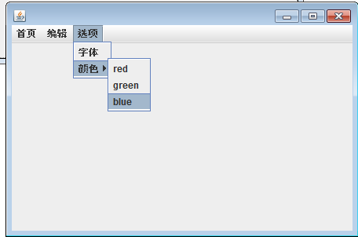

选项面板:

1.绝对布局,上面放一个jpanel面板(图片或文字)
2.登录界面:整个用jTabbedPane,然后放2个jPanel(可以在代码那边改成房间登录,管理员登录).每个jPanel里面放东西需要先设置绝对布局
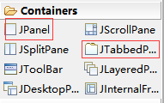

绝对布局:多个jPanel,每个jPanel就可以放不同的东西
